ПРИРОДА И ДРУШТВО-ПРОВЕРА ЗНАЊА
Прошлост , занимаља људи
1.Мајке и очеви су наши родитељи.Њихови родитељи чине њихове претке.
Заокружи тачан одговор. а) Да б) Не
2.Грађевине,предмети и уметничка дела јесу материјални извори који сведоче о прошлости.
а) Да б) Не
3.Накада давно у породицама наших предака:
а)Домаћин је одређивао задужења за сваког члана породице
б)Заједно су се договарали о задужењима.
4.Прве школе у Србији отваране су :
а) У кући б) У школама в) У манастирима
5.Сваки завичај:
а) Нема своју прошлост,културну и историјску,и садашњост
б) Има своју прошлост,културну и историјску,и садашњост
6.Вук Краџић је рођен:
а) У Тршићу б) У Новом Саду в) У Рабровици код Ваљева
7.Права становника неког краја:
а) Сви имају иста права б) Одрасли имају већа права в) Немају сви иста права
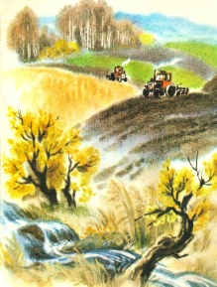
9.Људи који раде у позоришту,трговини,школи,који нас лече,баве се:
а)производним делатностима б) непроизводним делатностима
9.Знаменити људи мога краја:
а) Живели су само у прошлости б) Живе и стварају и данас
10. У селима људи се више баве :
а) Производним делатностима б) Непроизводним делатностима

Ученик____________________________________

